2022年全球委外封测增长10%，通富微电跃居全球第四
来源： 芯思想
尽管2022年全球半导体整体市场表现不佳；同时半导体设备短缺，导致交货时间延长和价格上涨，给封测业经营带来相当压力；加上封测公司下半年产能利用率有所下降，但全球OSAT公司仍然交出了一份靓丽的成绩单。
芯思想研究院（ChipInsights）发布2022年全球委外封测（OSAT）榜单。榜单显示，2022年委外封测整体营收较2021年增长9.82%，达到3154亿元；其中前十强的营收达到2459亿元，较2021年增长10.44%。本榜单不包括IDM自有封测和晶圆代工公司提供封测营收 。
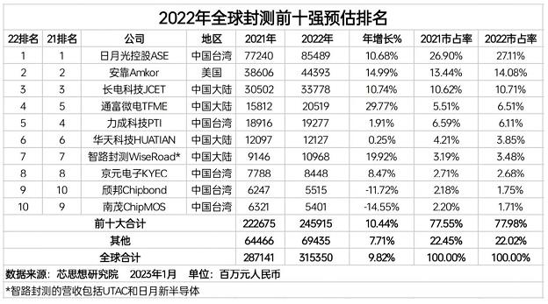
今年排名最大的变化是，通富微电营收超过200亿，较2021年成长30%，力压力成科技成为全球第四大委外封测（OSAT）公司。
颀邦和南茂2022年的营收双双下滑，颀邦是公司自2019年以来营收出现负增长；南茂则是自2016年以来营收出现负增长。
2022年产业集中度与上年相比增幅不大，前十大委外封测公司的收入占OSAT营收的77.98%，较2021年的77.55%增加了0.43个百分点。
根据总部所在地划分，前十大委外封测公司中，中国台湾有五家（日月光ASE、力成科技PTI、京元电子KYEC、南茂科技ChipMOS、颀邦Chipbond），市占率为39.36%，较2021年的40.58%减少1.22个百分点；中国大陆有四家（长电科技JCET、通富微电TFMC、华天科技HUATIAN、智路封测），市占率为24.54%，较2021年23.53%增加1.01个百分点；美国一家（安靠Amkor），市占率为14.08%，相较2021年的13.44%增加0.64个百分点。
2020年8月，智路资本完成收购新加坡半导体封测企业联合科技（UTAC），2021年1月完成收购力成科技在新加坡的凸块业务；2022年完成收购了日月光位于大陆的四家封测工厂，苏州、昆山、威海的工厂统一更名为日月新半导体，上海保留日荣半导体，是日月新的全资 子公司。
近年来，封装业务发生改变，现在IDM、FOUNDRY、IC载板供应商、EMS、甚至面板商都在进军IC封测，开始蚕食OSAT的部分市场。先进封装正在从封装载板转移到晶圆级，这一转变为台积电、英特尔和三星等半导体巨头提供了在先进封装领域展示实力的机会。
预估2022年台积电在先进封装上的营收在超过360亿元，如果参与委外封装排名，将稳居全球第三。

